评定分离电子系统操作流程
1、项目需使用“评定分离”，项目注册时需勾选“评定分离”
选项（在场地安排该项目后面显示（定）提示）。
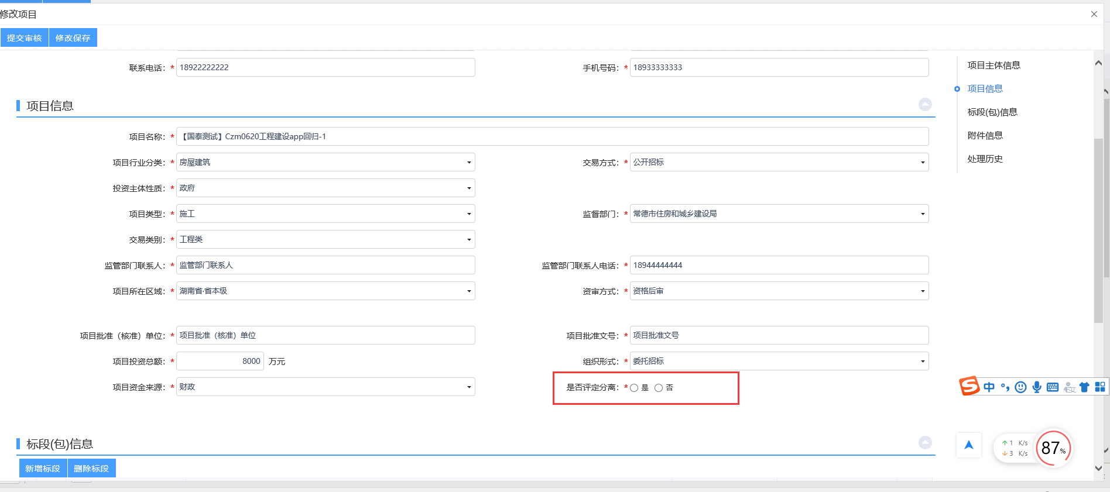

- 评标结束后，交易系统自动抓取评标委员会推荐的中标候选人(纸质标由交易中心工作人员录入评标委员会推荐的中标候选人)。
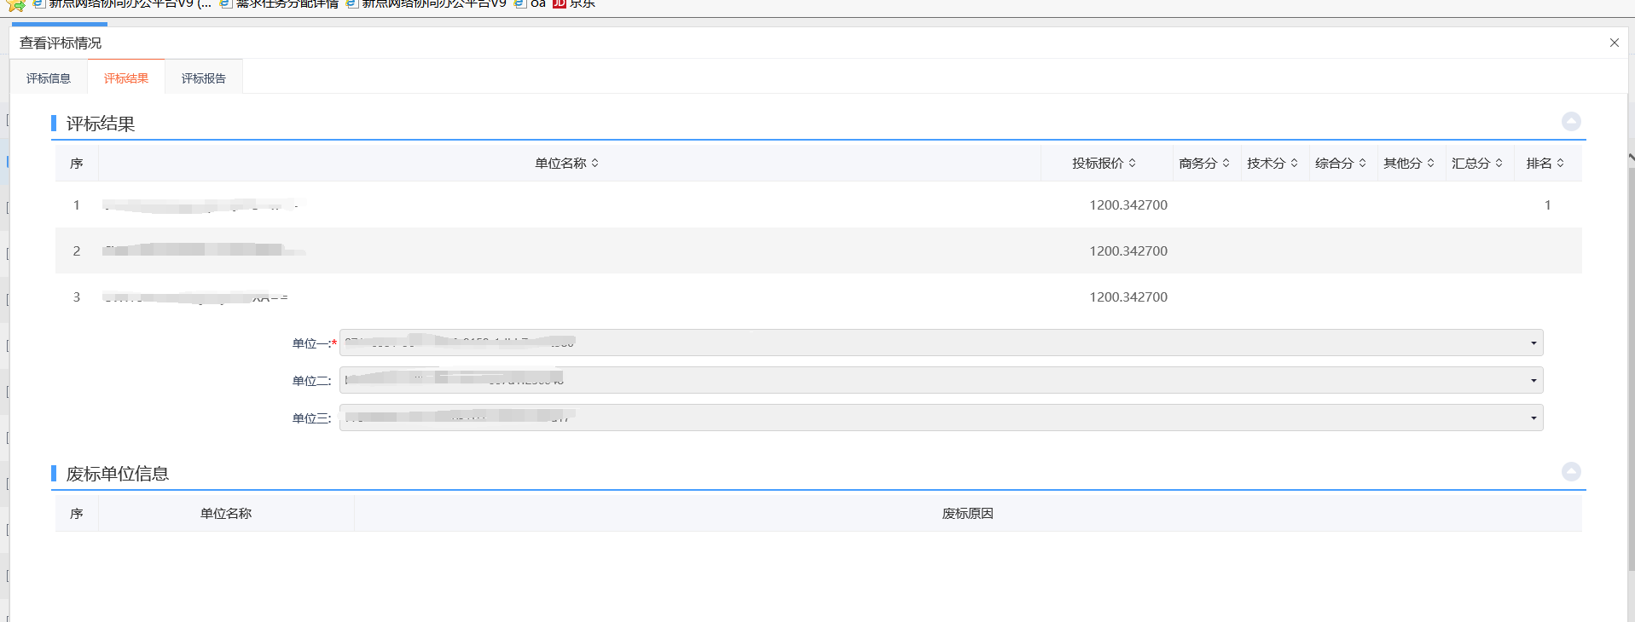
3、中介代理公司发布中标候选人公示后可以在交易系统中预约
定标场地（预约场地时间需是中标候选人公示3个工作日后的
场地）推送业务部室审核通过，推送至每日场地安排。
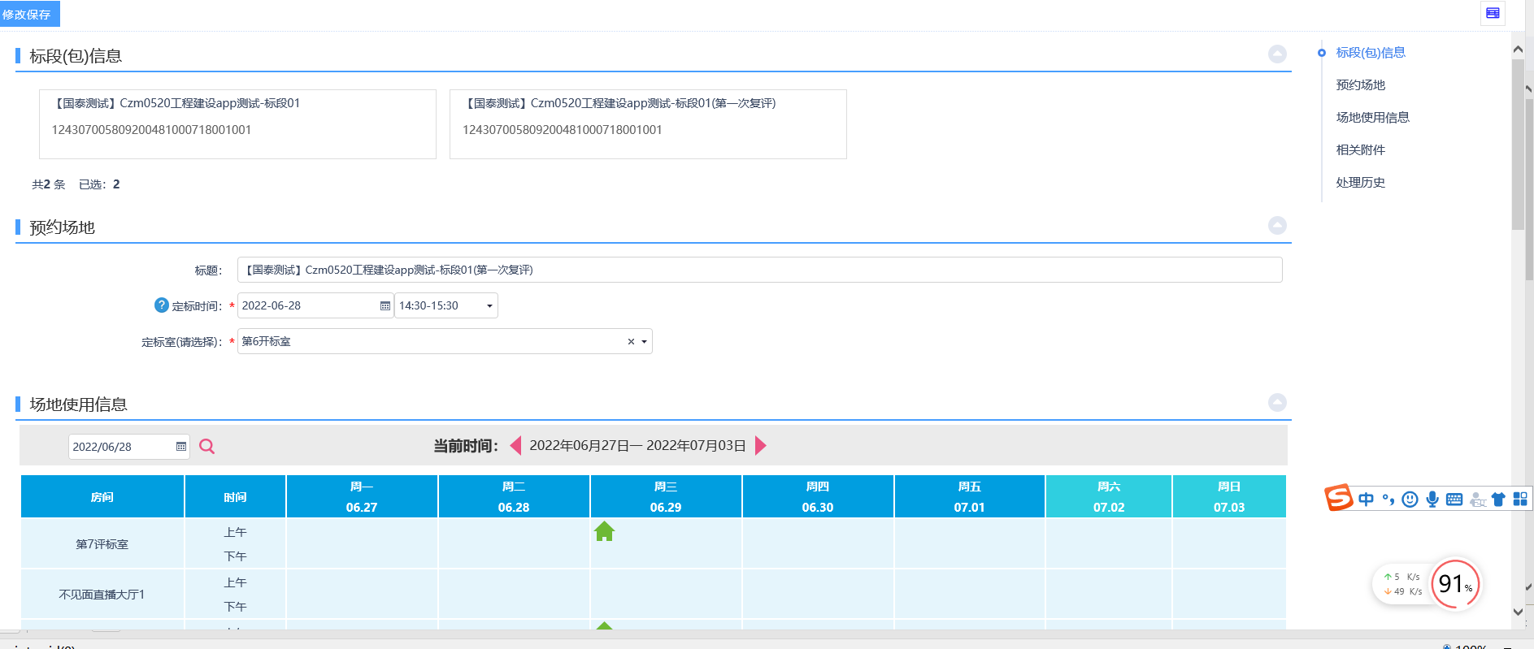
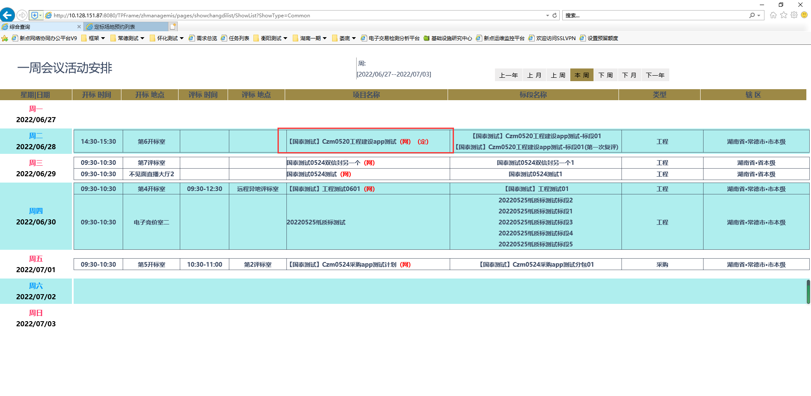
4、场地审核通过后，中介代理公司在交易系统录入进入定标室
人员信息（入区人员），入区人员设置四个填写项分别为：业主、
监督、代理公司、定标委员会成员（入区人员需携带身
份证，刷身份证进入）推送业务部室审核通过。
到达定标指定时间后，相关人员凭身份证刷卡进入定标室。
（定标室为原七号和六号开标室）
5、定标结束后由交易中心工作人员在交易系统中录入定标结果，
并扫描上传：定标投票表、定标委员会委员定标投票统计表、定
标报告，录入定标结束时间。录入完成后发布中标结果公示（录
像时间为预约的开始时间和填写的结束时间）。
- 项目复评时从第2步重新开始。
- 一个项目下不同标段不可选择不同的定标方式，请各代理公司注意。

